**28η Οκτωβρίου 3ήμερη εκδρομή στη Βασιλεύουσσα**

**ΚΩΝΣΤΑΝΤΙΝΟΥΠΟΛΗ**

**ΠΡΙΓΚΙΠΟΝΝΗΣΙΑ (Χάλκη-Πρίγκιπο) & κρουαζιέρα Βοσπόρου**

**3ΗΜΕΡΕΣ 26 – 28 ΟΚΤΩΒΡΙΟΥ 2024**

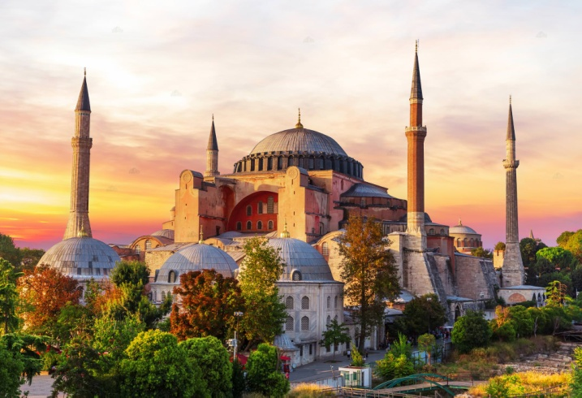**ΠΡΟΓΡΑΜΜΑ**

**1η μέρα Σάββατο 26.10.24:**

Αναχώρηση από στοά Επιμελητηρίου(καφέ Θεόφιλος) στις 05:45. Διέλευση από τα σύνορα Κήπων. Είσοδος στην Τουρκία και θα συνεχίσουμε για Κωνσταντινούπολη με ενδιάμεση στάση για ξεκούραση, άφιξη στην Βασιλίδα των πόλεων με την Βασίλισσα των Εκκλησιών. Επίσκεψη στην εκκλησία της Ζωοδόχου Πηγής (όπου σύμφωνα με την παράδοση βρίσκονται τα μισοτηγανισμένα από την εποχή της άλωσης ψάρια) θα δούμε το αγίασμα και τους τάφους των Πατριαρχών. Ελεύθερος χρόνος για προσκύνημα και στην συνέχεια θα επισκεφθούμε το περίφημο ΚΑΠΑΛΙ ΤΣΑΡΣΙ όπου τα 4000 και πλέον καταστήματα προσφέρουν μεγάλη ποικιλία για την αγορά αναμνηστικών και δώρων. Το απόγευμα **αναχώρηση (προαιρετικά) για την μαγευτική κρουαζιέρα στα** **όμορφα στενά του Βοσπόρου** Θα ξεκινήσουμε από της είσοδο του Κερατίου Κόλπου από όπου θα βλέπουμε πανοραμικά τόσο την Βυζαντινή Κωνσταντινούπολη με τα μνημεία της όσο και την πλευρά του Γαλατά με τον περίφημο Πύργο. Συνεχίζουμε δίπλα από τα ανάκτορα του ΝΤΟΛΜΑ ΜΠΑΧΤΣΕ, το περίφημο ανάκτορο – ξενοδοχείο CIRAGAN, την μεγάλη γέφυρα του Βοσπόρου, το Βόσπορο με τα δύο μεγάλα φρούρια, την δεύτερη γέφυρα και επιστρέφουμε πλησίον των Ασιατικών ακτών, περνάμε από την Χρυσούπολη (Uskudar), τον Πύργο του Λεάνδρου και επιστρέφουμε στον Κεράτιο Κόλπο. Τακτοποίηση στο ξενοδοχείο, Ελεύθεροι στην Πόλη στην Πλατεία ΤΑΞΙΜ για βόλτα στα καταστήματα της ΜΠΕΟΓΛΟΥ και φαγητό στα πολυάριθμα εστιατόρια... Διανυκτέρευση.

**2η μέρα Κυριακή 27.10.24:**

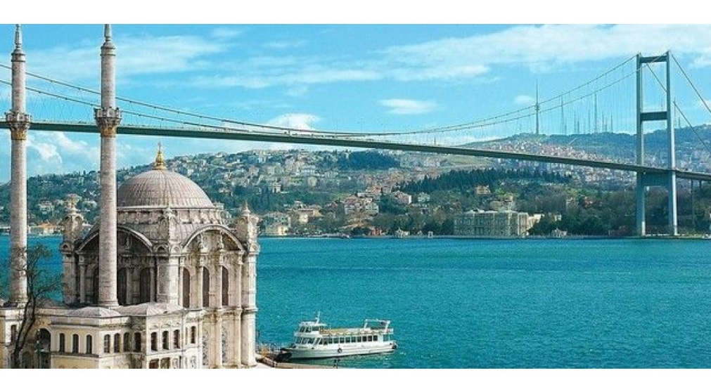Ξύπνημα, πρωινό στο ξενοδοχείο και αναχώρηση για να επισκεφθούμε τα θερινά ανάκτορα των σουλτάνων “**ΝΤΟΛΜΑ ΜΠΑΧΤΣΕ”**, Μετά θα πάμε στο λιμάνι όπου θα πάρουμε το καράβι για τα **Πριγκηπόνησα**. Θα περάσουμε δίπλα από την **Πρώτη**, την **Αντιγόνη,** στη **Χάλκη** όπου θα κάνουμε στάση για να επισκεφθούμε την ομώνυμη **Θεολογική σχολή**, τους πνευματικούς θησαυρούς που φυλάσσονται στη βιβλιοθήκη της με τα 130.000 βιβλία και θα προσκυνήσουμε στον Ναό της **ΑΓΙΑΣ ΤΡΙΑΔΑΣ**. Στην συνέχεια θα επισκεφθούμε την **ΠΡΙΓΚΗΠΟ**, το **μεγαλύτερο νησί των Πριγκιποννήσων και το** πιο όμορφο από τα νησιά, παραθεριστικό κέντρο των Κωνσταντινοπολιτών. Ελεύθερος χρόνος για να γνωρίσουμε το νησί και γεύμα ατομικά **στα σελφ σέρβις εστιατόρια, γυράδικα ή** στις ψαροταβέρνες με την καταπληκτική θέα **τη θάλασσα του Μαρμαρά.** Επιστροφή στην **Κωνσταντινούπολη** και στο ξενοδοχείο. Διανυκτέρευση.

**28η Οκτωβρίου 3ήμερη εκδρομή στη Βασιλεύουσσα**

**3η μέρα Δευτέρα 28.10.24:**

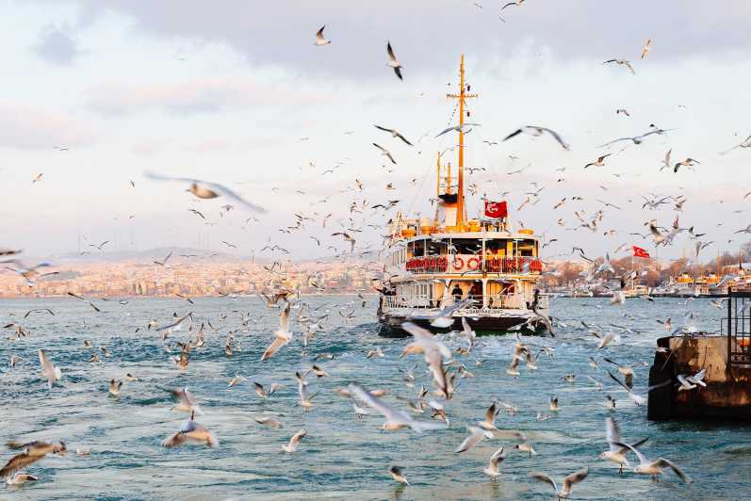Ξύπνημα, πρωινό στο ξενοδοχείο και αναχώρηση για να επισκεφθούμε το κέντρο του Ορθόδοξου πολιτισμού το **“ΟΙΚΟΥΜΕΝΙΚΟ ΠΑΤΡΙΑΡΧΕΙΟ”**  ελεύθερος χρόνος για προσκύνημα και να περιπλανηθούμε στην όμορφη συνοικία Μπαλάτ με τα πολλά παραδοσιακά πολύχρωμα καφέ μέχρι την Μεγάλη του Γένους Σχολή. Στην συνέχεια θα επισκεφθούμε το Αγίασμα της **ΜΟΝΗΣ ΒΛΑΧΕΡΝΩΝ** (όπου ψάλθηκε για πρώτη φορά ο ακάθιστος ύμνος το 626 μ.χ). Επίσκεψη στην καρδιά της ιστορικής πόλης, θα ανηφορίσουμε για τον πρώτο από τους επτά λόφους την καρδιά της Αρχαιοελληνικής, Ρωμαϊκής, Βυζαντινής και Οθωμανικής πόλης. θα επισκεφθούμε την **πλατεία των αλόγων,** εκεί που βρισκόταν κάποτε ο περίφημος **Ιππόδρομος** που εγκαινίασε ο  Μέγας Κωνσταντίνος και έγινε η Στάση του Νίκα επί του Ιουστινιανού. Το κτίσμα καταστράφηκε και λεηλατήθηκε, σώζονται όμως τρία μνημεία που διακοσμούσαν κάποτε το μνημείο, **ο Οβελίσκος Θεοδοσίου, ο Τρίποδας των Πλαταιών και η Στήλη του Κωνσταντίνου Πορφυρογέννητου**. Θα δούμε το περίφημο **Μπλε Τζαμί** ή αλλιώς**τέμενος Σουλτάν Αχμέτ** που έδωσε το όνομά του σε όλη την συνοικία και είναι το μοναδικό Οθωμανικό τέμενος με έξι μιναρέδες. θα ξεναγηθούμε **στο θαύμα των αιώνων**, τον **υπέρλαμπρο ναό της Αγίας του Θεού Σοφίας**, την **ΑΓΙΑ ΣΟΦΙΑ**. Χτισμένη στα σχέδια του **ΙΣΙΔΩΡΟΥ** και **ΑΝΘΕΜΙΟΥ** επί Ιουστινιανού.Θα συνεχίσουμε την ξενάγησή μας με επίσκεψη στο**Βυζαντινό Υδραγωγείο** τη μεγαλύτερη δεξαμενή από τις 60 που χτίστηκαν επί βυζαντινής αυτοκρατορίας, κτίστηκε για πρώτη φορά επί Κωνσταντίνου, αλλά πήρε την τελική του μορφή τον 6ο αιώνα επί Ιουστινιανού και επικράτησε να λέγεται **Υδραγωγείο του Ιουστινιανού.** Συνεχίζουμε για το εμπορικό κέντρο **Forum Istanbul** όπου θα έχουμε χρόνο για βόλτα καφέ, φαγητό και όσοι επιθυμούν μπορούν να επισκεφθούν το ενυδρείο sea life aquarium που βρίσκεται στην είσοδο του εμπορικού. Αναχώρηση για την επιστροφή μας, με ενδιάμεση στάση για ξεκούραση και τους τελωνειακούς ελέγχους, άφιξη αργά το βράδυ στην πόλη μας.

**ΤΕΛΟΣ ΕΚΔΡΟΜΗΣ**

**ΤΙΜΗ ΣΥΜΜΕΤΟΧΗΣ ΚΑΤΑ ΑΤΟΜΟ:**

**ΣΕ ΔΙΚΛΙΝΟ/ΤΡΙΚΛΙΝΟ: 180€. ΜΟΝΟΚΛΙΝΟ: 270€, Παιδί ως 12 με γονείς: 150€**

**Στην εκδρομή σας προσφέρουμε:**

*Μεταφορά με πούλμαν του γραφείου μας. *(2) διανυκτερεύσεις σε ξενοδοχείο  **KONAK 4\*** (100μέτρα)απότην πλατεία Ταξίμ. * (2) προγεύματα σε μπουφέ. * Ξεναγήσεις-περιηγήσεις σύμφωνα με το πρόγραμμα. *Συνοδό - αρχηγό του γραφείου μας. * Επίσημο τοπικό ξεναγό. *Ασφάλεια αστικής και επαγγελματικής ευθύνης και το Φ.Π.Α. της εκδρομής.

**Στην εκδρομή δεν σας προσφέρουμε:**

*Ποτά, εισόδους σε μουσεία και αρχαιολογικούς χώρους και ότι αναφέρεται στο πρόγραμμα ως προαιρετικό ή εξ’ ιδίων. *Εισιτήρια για Πριγκιποννήσια. *Κρουαζιέρα Βοσπόρου. *Έξτρα φιλοδωρήματα. *Διασκέδαση με φαγητό στα παραδοσιακά χανουμάκια.* ΦΠΑ.

**\*Ο αρχηγός της εκδρομής διατηρεί το δικαίωμα αλλαγής του προγράμματος χωρίς παραλήψεις**

**ΚΙΚΩΝ TOURS Βενιζέλου 68 ΑΛΕΞΑΝΔΡΟΥΠΟΛΗ**

**Τηλέφωνα: 25510-88270,1,2,25455** [**www.kikontours.gr**](http://www.kikontours.gr) **&** [**info@kikontours.gr**](mailto:info@kikontours.gr)

**…σαράντα πέντε χρόνια σας ταξιδεύουμε με εμπιστοσύνη & σιγουριά!**

**ΑΝΑΧΩΡΗΣΗ ΑΠΟ ΚΟΜΟΤΗΝΗ 05:00**(ΔΗΜΑΡΧΙΑ)